Приложение №1
к извещению об осуществлении закупки
Описание объекта закупки (техническое задание)
на оказание услуг, связанных с осуществлением регулярных перевозок пассажиров и багажа автомобильным транспортом по регулируемым тарифам в городе Югорске

По следующим маршрутам (маршрут № 7 «Зеленая зона - Лайнер-Школа №2», маршрут № 6 «Югорск (МФЦ) – Югорск-2», маршрут № 5 «А» «Финский комплекс -16 мкр-Экспоцентр», маршрут № 7 «А» «Зеленая зона – Финский комплекс», маршрут № 6 «Б» «Югорск (МФЦ) – Югорск-2», маршрут №4 «Школа№2-Зеленая зона»), маршрут №2 «Школа№6- Школа№2».
Место оказания услуг: Ханты-Мансийского автономного округа-Югра, город Югорск.
Срок оказания услуг:
- начало: 01.01.2024;
- окончание 31.12.2025.
Характеристики объекта закупки в соответствии с КТРУ:

Наименование товара, работы, услуги /  Код позиции  КТРУ | Объем услуг (единица измерения) | Наименование характеристики | Значение характеристики | Обоснование
Услуга по регулярным перевозкам пассажиров автобусом  Код  КТРУ  49.31.21.110-00000054 | Всего – 1 124 103,3 км  2024 год- 562 515,4  2025 год- 561 587,9 | Класс транспортного средства (Федеральный закон от 13.07.2015 № 220-ФЗ) | средний | Характеристики установлены КТРУ  Характеристики являются обязательными для применения
 |  | Тип маршрута | муниципальный
 |  | Класс транспортного средства  (в рамках категорий М3 ТР ТС 018/2011) | А
 |  | Наличие в салоне программно-технических комплексов видеонаблюдения | Да
 |  | Наличие в салоне системы автоматизированного контроля оплаты проезда | Да
 |  | Оснащенность аппаратурой спутниковой навигации | Да
 |  | Дополнительная информация*
 |  | Оснащенность аппаратурой звукового и визуального информирования | Да | Обоснование необходимости использования дополнительной информации в соответствии с пунктом 6 Правил использования каталога товаров, работ, услуг для обеспечения государственных и муниципальных нужд, утвержденных постановлением Правительства Российской Федерации от 08.02.2017 № 145
 |  | Оборудование для перевозок пассажиров из числа инвалидов и маломобильных групп населения для транспортных средств, используемых на городских и пригородных маршрутах | Оборудование кнопкой оповещения водителя о необходимости открывания двери для выхода пассажиров на остановке, рядом с указанной кнопкой на высоте от 1,3 м до 1,5 м от пола транспортного средства тактильно-визуальной информирующей таблички с надписью «Открыть дверь на остановке», выполненной рельефно-линейным шрифтом, обеспечивающим, доступность информации для всех граждан, включая слабовидящих, дублированной рельефно-точечным шрифтом Брайля для незрячих
 |  | Система отопления, вентиляции и кондиционирования | Наличие в салоне двойного стеклопакета  Наличие в салоне кондиционера  Наличие в салоне дополнительного отопителя салона
 |  | Возраст транспортного средства | не старше 5 лет
 |  | Мультимедиа | Наличие в салоне оборудования для звуковой и визуальной трансляции  Оснащенность аппаратурой звукового и визуального информирования

*Дополнительная информация в соответствии с положениями статьи 33 Федерального закона, которые не предусмотрены в позиции каталога.
*Обоснование необходимости использования дополнительной информации, а также дополнительных потребительских свойств, в том числе функциональных, технических, качественных, эксплуатационных характеристик:
- распоряжение Правительства Ханты-Мансийского автономного округа – Югры от 21.12.2018 № 682-рп «О стандарте транспортного обслуживания населения автомобильным транспортом общего пользования в Ханты-Мансийском автономном округе – Югре;
- в целях обеспечения безопасности пассажирских перевозок в зимний период в условиях низких температур. Кроме того, в соответствии с постановлением Правительства Российской Федерации от 16.11.2021 № 1946 «"Об утверждении перечня районов Крайнего Севера и местностей, приравненных к районам Крайнего Севера, в целях предоставления государственных гарантий и компенсаций для лиц, работающих и проживающих в этих районах и местностях, признании утратившими силу некоторых актов Правительства Российской Федерации и признании не действующими на территории Российской Федерации некоторых актов Совета Министров СССР" муниципальные образования Ханты-Мансийского автономного округа - Югры включены в перечень районов Крайнего Севера и местностей, приравненных к районам Крайнего Севера, в целях предоставления государственных гарантий и компенсаций для лиц, работающих и проживающих в этих районах и местностях; количество используемых ТС, а также их вместимость определены исходя из данных о пассажиропотоке на маршрутах;
- в соответствии с приказом Минтранса РФ от 04.05.2018 № 172 «Об утверждении Порядка определения резервного количества транспортных средств каждого класса в зависимости от протяженности маршрута регулярных перевозок и максимального количества транспортных средств каждого класса, предусмотренного в отношении данного маршрута реестром маршрутов регулярных перевозок»;
- в соответствии с приказом Минтранса России от 20.09.2021 г. № 321 «Об утверждении Порядка обеспечения условий доступности для пассажиров из числа инвалидов объектов транспортной инфраструктуры и услуг автомобильного транспорта и городского наземного электрического транспорта, а также оказания им при этом необходимой помощи»;
- в соответствии с приказом Министерства транспорта Российской Федерации от 20.12.2018 № 482 «Об утверждении типовых контрактов на выполнение работ, связанных с осуществлением регулярных перевозок пассажиров и багажа автомобильным транспортом и городским наземным электрическим транспортом по регулируемым тарифам, и информационных карт типовых контрактов на выполнение работ, связанных с осуществлением регулярных перевозок пассажиров и багажа автомобильным транспортом и городским наземным электрическим транспортом по регулируемым тарифам».

Номер маршрута | Сведения о маршруте
Маршрут №2 «Школа №6-Школа №2» | 1.Вид транспортных средств – автобус.  2. Путь следования:  в прямом направлении: ул. Ермака - - ул. Садовая - ул. Студенческая - ул. Декабристов – ул. Чкалова – ул. Декабристов – ул. Студенческая – ул. Октябрьская – ул. Ленина – ул. Спортивная – ул. Энтузиастов  в обратном направлении: ул. Энтузиастов – ул. Мира – ул. Таежная - ул. Гастелло – ул. Попова - ул. Лесозаготовителей - ул. Железнодорожная - ул. Студенческая – ул. Садовая  3. Остановочные пункты:  в прямом направлении: Школа №6 – Финский комплекс – Сбербанк – Смена - Лидия – ФСК – 5 мкр. Декабристов – Авалон – 5 мкр. Декабристов – Студенческая – Лайнер – Школа №1 – Почта – Больница – Светлана – Школа № 2.  в обратном направлении: Торговый центр – Таежная – ЮГА – Ромашка-ЮИИЦ – Общежитие (Столичный Сити) – Железнодорожный вокзал – Рынок – Горгаз – Лидия – Смена – Сбербанк – Финский комплекс  4. Протяженность, всего 14,7 км  в том числе:  - в прямом направлении 8,6 км  - в обратном направлении 6,1 км  5. Схема маршрута  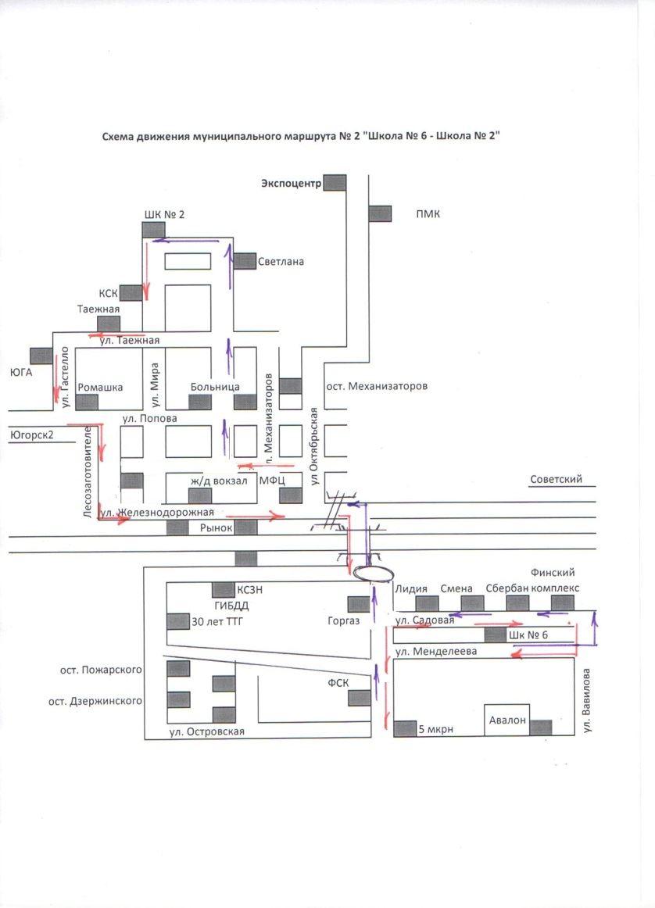
Маршрут №4 «Школа №2-Зеленая зона» | 1.Вид транспортных средств – автобус.  2. Путь следования:  в прямом направлении: ул. Монтажников - ул. Спортивная - ул. Энтузистов – ул. Мира – ул. Таежная - ул. Гастелло – ул. Попова – ул. Лесозаготовителей – ул. Железнодорожная – ул. Толстого – ул. Газовиков – ул. Бородинская – ул. Декабристов – ул. Арантурская.  в обратном направлении: ул. Арантурская – ул. Декабристов – ул. Газовиков – ул. Толстого – ул. Железнодорожная – ул. Лесозаготовителей – ул. Попова - ул. Гастелло – ул. Таежная – ул. Мира – ул. Энтузиастов – ул. Монтажников.  3.Остановочные пункты:  в прямом направлении: Парус – Светлана – Школа №2 – Торговый центр – Таежная – ЮГА – Ромашка – ЮИИЦ – Общежитие – Железнодорожный вокзал – Рынок – КСЗН-ГИБДД – ул. 30 лет ТТГ –ФСК – 5 мкр – Березка 1 км – Уж и Еж – Морошка – Котлован – Березка 7 км – Тихая – Зеленый луг – Зеленый бор – Нива-Тополя;  в обратном направлении: Нива-Тополя - Зеленый бор – Зеленый луг – Тихая – Березка 7 км – Котлован – Морошка – Уж и Еж – Березка 1 км – 5 мкр – ул. 30 лет ТТГ – КСЗН-Толстого – МФЦ - Железнодорожный вокзал – Общежитие – ЮИИЦ – Ромашка - - ЮГА – Таежная – Торговый центр – Школа №2 – Парус.4. Протяженность, всего 27,0 км  в том числе:  - в прямом направлении 13,5 км  - в обратном направлении 13,5 км  5. Схема маршрута  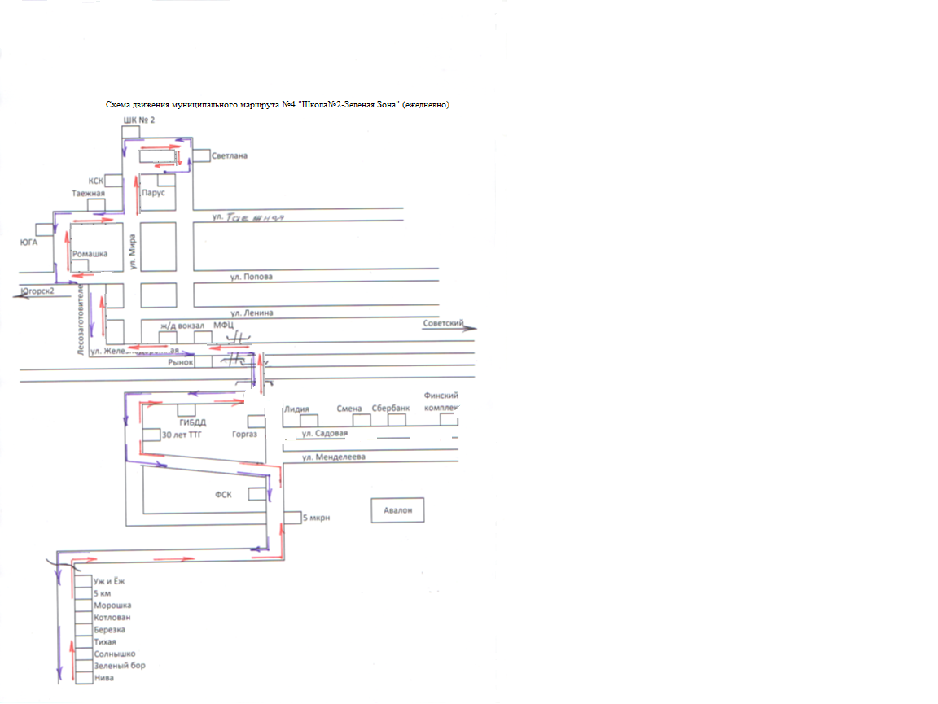
Маршрут № 5 «А» «Финский комплекс -16 мкр-Экспоцентр» | 1. Вид транспортных средств – автобус.  2. Путь следования:  в прямом направлении: ул. Садовая - ул. Студенческая, ул. Декабристов – ул. Оставская – ул. Дзержинского – ул. Пожарского – ул. Газовиков – ул. Толстого- ул. Железнодорожная – ул. Лесозаготовителей – ул. Гастелло – ул. Таежная – ул. Мира – ул. Спортивная – ул. Попова – ул. Октябрьская – ул. Агиришская.  в обратном направлении: ул. Агиришская, ул. Покровская – ул. Ремизова – ул. Защитников Отечества – ул. Механизаторов – ул. Попова- ул. Спортивная- ул. Мира –ул. Таежная - ул. Гастелло - ул. Лесозаготовителей - ул. Железнодорожная - ул. Толстого- ул. Газовиков – ул. Пожарского – ул. Дзержинского- ул. Оставская- ул. Декабристов-ул. Менделеева.  3.Остановочные пункты:  в прямом направлении: Финский комплекс – Сбербанк – Смена – Лидия – ФСК – 5 мкр. Декабристов – Остравская – Дзержинского – Пожарского – 30 лет ТТГ – КСЗН (Толстого) – МФЦ – Железнодорожный вокзал – Общежитие (Столичный Сити) – ЮИИЦ – Ромашка – ЮГА – Таежная – Торговый центр (Торос) – Школа № 2 – Светлана – Больница – Храм – Октябрьский – ПМК – Столичный Плаза – Экспоцентр (Светофор)».  в обратном направлении: «Экспоцентр (Светофор) – Столичный Плаза – ПМК – Покровская – Ремизова – Защитников Отечества – пер. Северный – Механизаторов – Хобби – Больница – Светлана – Школа № 2 – Торговый центр – Таежная – ЮГА – Ромашка-ЮИИЦ – Общежитие (Столичный Сити) – Железнодорожный вокзал – Рынок – КСЗН (ГИБДД) – 30 лет ТТГ – Пожарского – Дзержинского – Остравская – 5 мкр. Декабристов – Менделеева 1 (Парк) – Менделеева 2 (Прометей) –  4. Протяженность, всего 28,6 км  в том числе:  - в прямом направлении 14,3 км  - в обратном направлении 14,3 км  5. Схема маршрута  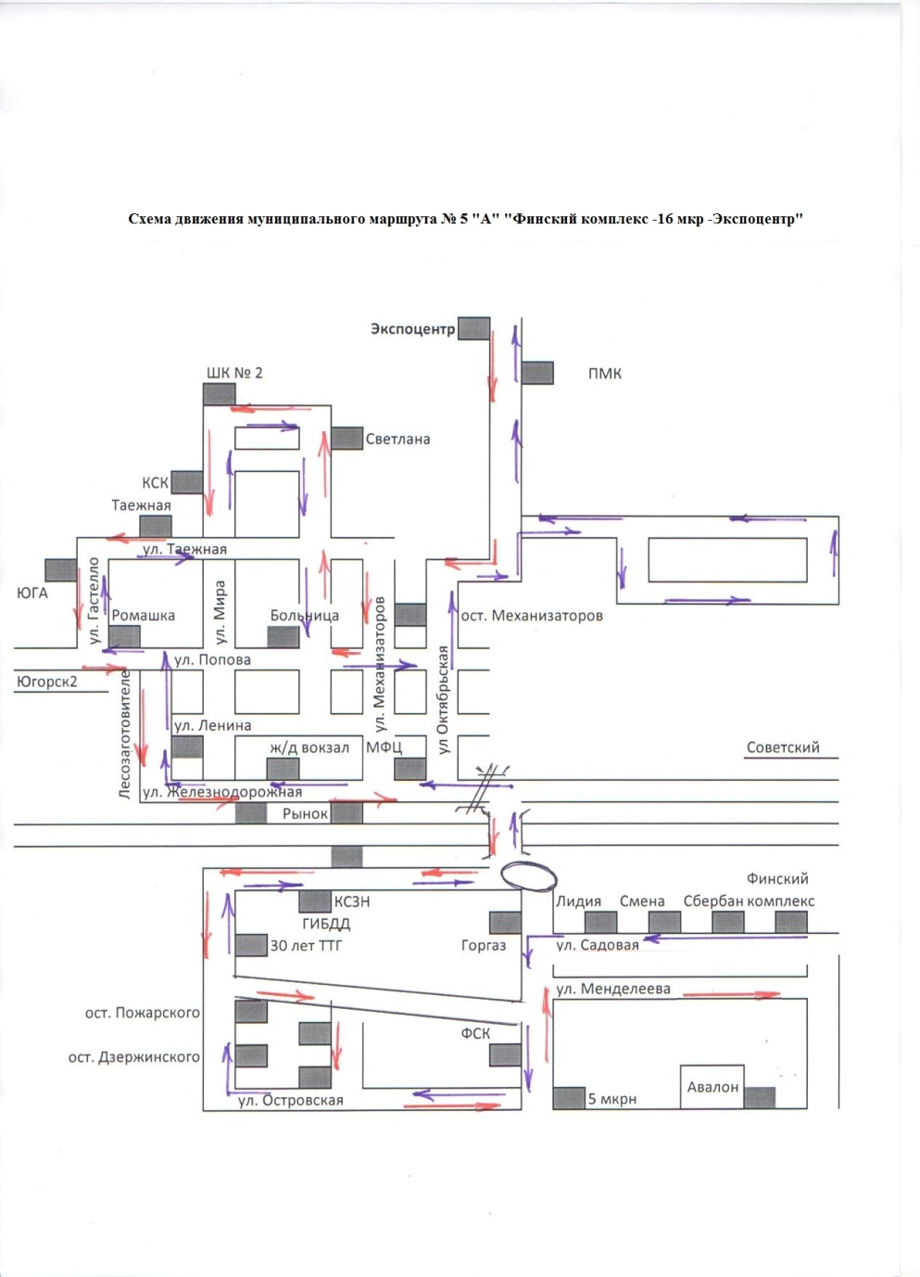
Маршрут № 6 «Югорск (МФЦ) – Югорск-2» | 1. Вид транспортных средств – автобус.  2. Путь следования:  в прямом направлении: ул. Железнодорожная – ул. Лесозаготовителей – ул. Попова – мкр. Югорск-2;  в обратном направлении: мкр. Югорск-2 – ул. Попова – ул. Лесозаготовителей – ул. Железнодорожная.  3. Остановочные пункты:  в прямом направлении: МФЦ – Железнодорожный вокзал – Столичный «Сити» (Общежитие) – ЮИИЦ – Ромашка – Кладбище – Югорск-2;  в обратном направлении: Югорск-2 - Кладбище – Ромашка – ЮИИЦ – Общежитие (ул. Лесозаготовителе,9) - Железнодорожный вокзал – рынок.  4. Протяженность, всего 28 км  в том числе:  - в прямом направлении 14 км  - в обратном направлении 14 км  5. Схема маршрута  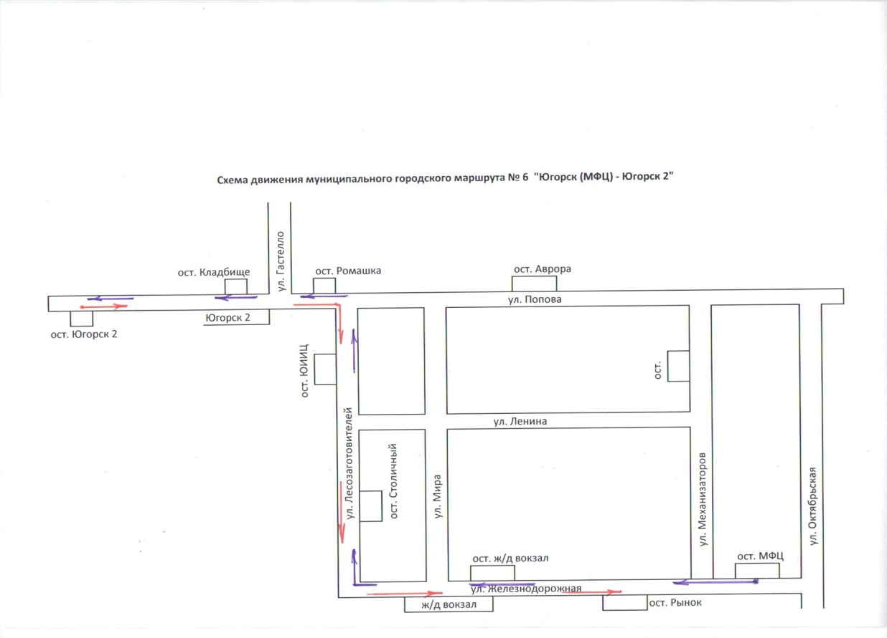
Маршрут № 6 «Б» «Югорск (МФЦ) – Югорск-2» | 1. Вид транспортных средств – автобус.  2. Путь следования:  в прямом направлении: ул. Железнодорожная - ул. Лесозаготовителей - ул. Попова - мкр. Югорск-2;  в обратном направлении: мкр. Югорск-2 – ул. Попова – ул. Механизаторов – ул. Железнодорожная.  3. Остановочные пункты:  в прямом направлении: МФЦ – Железнодорожный вокзал – Столичный «Сити» (Общежитие) – ЮИИЦ – Ромашка – Кладбище – Югорск-2;  в обратном направлении: Югорск-2 - Кладбище – Ромашка – Аврора (храм)  4. Протяженность, всего 28 км  в том числе:  - в прямом направлении 14 км  - в обратном направлении 14 км  5. Схема маршрута  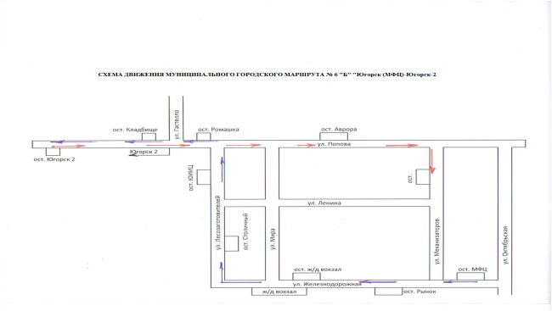
Маршрут № 7 «Зеленая зона – Лайнер-Школа №2» | - Вид транспортных средств – автобус.  - Путь следования:  в прямом направлении: ул. Арантурская - ул. Декабристов - ул. Газовиков - ул. Толстого - ул. Октябрьская, ул. Ленина – ул. Спортивная – ул. Энтузиастов – ул. Мира – ул. Монтажников  в обратном направлении: ул. Монтажников – ул. Спортивная - ул. Энтузиастов-ул. Мира - ул. Таежная - ул. Гастелло – ул. Попова – ул. Лесозаготовителей – ул. Железнодорожная – ул. Толстого –ул. Газовиков – ул. Бородинская – ул. Декабристов – ул. Арантурская  3. Остановочные пункты:  в прямом направлении: Нива (Тополя) - Зеленый бор - Зеленый луг – Тихая - Березка 7 км - Котлован (Озерный) – Морошка - Уж и Еж - Березка 1 км -5 мкр – ул. 30 лет ТТГ-КСЗН (Толстого) – Лайнер – Школа № 1- Почта – Больница – Светлана – Школа №2 – Парус.  в обратном направлении: Парус – Светлана - Школа №2 – Торговый центр – Таежная – ЮГА – Ромашка – ЮИИЦ – Общежитие – ж/д вокзал – Рынок – КСЗН (ГИБДД) – ул. 30 лет ТТГ – ФСК – 5 мкр – Березка 1 км – УЖ и Еж - Морошка – Котлован (Озерный) - Березка 7 км - Тихая – Зеленый луг - Зеленый бор-Нива (Тополя)  4. Протяженность, всего 27 км  в том числе:  - в прямом направлении 13,5 км  - в обратном направлении 13,5 км  5. Схема маршрута  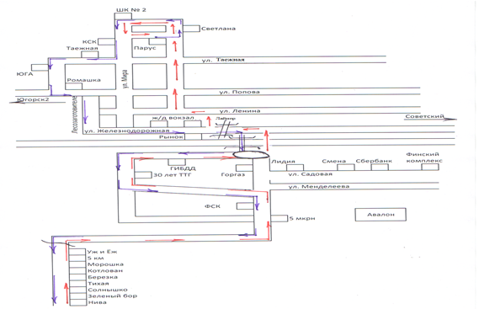
Маршрут № 7 «А» «Зеленая зона – Финский комплекс» | 1. Вид транспортных средств – автобус.  - Путь следования:  в прямом направлении:  ул. Садовая – ул. Студенческая – ул. Толстого – ул. Газовиков – ул. Декабристов – ул. Арантурская  в обратном направлении: ул. Арантурская - ул. Декабристов - ул. Газовиков - ул. Толстого - ул. Студенческая – ул. Садовая  3. Остановочные пункты:  в прямом направлении: Финский комплекс – Сбербанк – Смена – Лидия – ул. Студенческая - КСЗН (ГИБДД) – ул. 30 лет ТТГ – ФСК – 5 мкр – Березка 1 км – УЖ и Еж-Морошка – Котлован (Озерный) - Березка 7 км - Тихая – Зеленый луг - Зеленый бор-Нива (Тополя)  в обратном направлении: Нива (Тополя) Зеленый бор - Зеленый луг – Тихая - Березка 7 км - Котлован (Озерный) – Морошка - Уж и Еж - Березка 1 км -5 мкр – ул. 30 лет ТТГ-КСЗН (Толстого) – Горгаз – Лидия – Смена – Сбербанк – Финский комплекс  4. Протяженность, всего 24 км  в том числе:  - в прямом направлении 12 км  - в обратном направлении 12 км  5. Схема маршрута  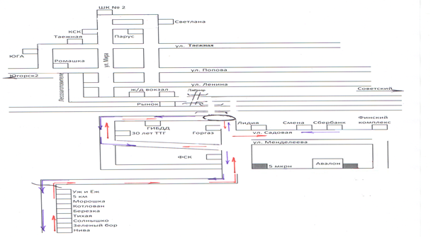

6. Графики движения (выходы) транспортных средств:

Номер маршрута | Класс транспортного средства | Начало движения (часы и минуты) |  | Окончание движения (часы и минуты) |  | Продолжительность работы, час
 |  | рабочие дни | вых. и празд. дни | рабочие дни | вых. и празд. дни | рабочие дни | вых. и празд. дни
Маршрут №2 «Школа №6-Школа №2» | средний | 7-00 (с 01-01-31.05 и с 01-09-31.12) | - | 18-47 (с 01-01-31.05 и с 01-09-31.12) | - | 10,0 | -
Маршрут №4 «Школа №2-Зеленая зона» | средний | 7-10 | 7-10 | 21-05 | 21-05 | 12,8 | 12,8
Маршрут № 5 «А» «Финский комплекс -16 мкр-Экспоцентр» | средний | 6-20 | - | 21-45 | - | 13,5 | -
Маршрут № 6 «Югорск (МФЦ) – Югорск-2» | средний | 6-30 | 6-30 | 20-26 | 20-26 | 12,0 | 12,0
Маршрут № 6 «Б» «Югорск (МФЦ) – Югорск-2» | средний | 07-00 | - | 21-52 | - | 9,9 | -
Маршрут № 7 «Зеленая зона - Лайнер-Школа №2» | средний | 06-20 | 06-20 (с 01.05. – 30.09.) | 21-15 | 21-15 (с 01.05. – 30.09.) | 12,0 | 12,0  (в период с 01.05-30.09)
Маршрут № 7 «А» «Зеленая зона – Финский комплекс» | средний | 6-40 | 6-40 | 20-35 | 20-35 | 11,9 | 11,9

7. Сводное расписание отправления транспортных средств из остановочных пунктов:

Таблица 1
Рабочие дни, в том числе суббота |  |  |  | Выходные и праздничные дни
отправление из начального пункта |  | отправление из конечного пункта |  | отправление из начального пункта |  | отправление из конечного пункта
№ маршрута | время (час. и мин.) | № маршрута | время (час. и мин.) | № маршрута | время (час. и мин.) | № маршрута | время (час. и мин.)
Маршрут №2 «Школа №6-Школа №2» | с 01-01-31.05 и с 01-09-31.12:  7-00, 8-00, 09-00, 11-00, 12-00, 13-00, 14-00, 16-00, 17-00, 18-00 | Маршрут №2 «Школа №6-Школа №2» | с 01-01-31.05 и с 01-09-31.12:  7-28, 8-28, 9-28, 11-28, 12-28, 13-28, 14-28, 16-28, 17-28, 18-28 | - | - | - | -
Маршрут №4 «Школа №2-Зеленая зона» | 8-00, 9-25, 11-10, 12-30, 13-50, 15-50, 17-10, 18-30, 19-50 | Маршрут №4 «Школа №2-Зеленая зона» | 7-10, 8-45, 10-05, 11-50, 13-10, 14-30, 16-30, 17-50, 19-10, 20-30 | Маршрут №4 «Школа №2-Зеленая зона» | 8-00, 9-25, 11-10, 12-30, 13-50, 15-50, 17-10, 18-30, 19-50 | Маршрут №4 «Школа №2-Зеленая зона» | 7-10, 8-45, 10-05, 11-50, 13-10, 14-30, 16-30, 17-50, 19-10, 20-30
Маршрут № 5 «А» «Финский комплекс -16 мкр -Экспоцентр» | 6-20, 7-50, 9-20, 12-00, 13-30, 15-00, 17-15, 18-45, 20-15 | Маршрут № 5 «А» «Финский комплекс -16 мкр-Экспоцентр» | 7-00, 8-30, 10-00, 12-40, 14-10, 15-40, 17-55, 19-25, 20-55 | - | - | - | -
Маршрут № 6 «Югорск (МФЦ) – Югорск-2» | 6-30, 7-30, 8-30, 9-30, 12-30, 13-30, 14-30, 15-30, 17-30, 18-30, 19-30 | Маршрут № 6 «Югорск (МФЦ) – Югорск-2» | 7-00, 8-00, 9-00, 10-00, 13-00, 14-00, 15-00, 16-00, 18-00, 19-00, 20-00 | Маршрут № 6 «Югорск (МФЦ) – Югорск-2» | 6-30, 7-30, 8-30, 9-30, 12-30, 13-30, 14-30, 15-30, 17-30, 18-30, 19-30 | Маршрут № 6 «Югорск (МФЦ) – Югорск-2» | 7-00, 8-00, 9-00, 10-00, 13-00, 14-00, 15-00, 16-00, 18-00, 19-00, 20-00
Маршрут № 6 «Б» «Югорск (МФЦ) – Югорск-2» | 7-00, 8-00, 10-00, 11-00, 12-00, 16-00, 17-00, 18-00, 20-00, 21-00 | Маршрут № 6 «Б» «Югорск (МФЦ) – Югорск-2» | 7-30, 8-30, 10-30, 11-30, 12-30, 16-30, 17-30, 18-30, 20-30, 21-30 | - | - | - | -
Маршрут № 7 «Зеленая зона - Лайнер-Школа №2» | 7-00, 8-20, 10-45, 12-45, 14-15, 15-45, 18-15, 19-45, 21-15 | Маршрут № 7 «Зеленая зона- Лайнер-Школа №2» | 6-20, 7-35, 10-00, 12-00, 13-30, 14-50, 17-30, 19-00, 20-30 | Маршрут № 7 «Зеленая зона - Лайнер-Школа №2» | с 01.05-30.09: 7-00, 8-20, 10-45, 12-45, 14-15, 15-45, 18-15, 19-45, 21-15 | Маршрут № 7 «Зеленая зона- Лайнер-Школа №2» | с 01.05-30.09: 6-20, 7-35, 10-00, 12-00, 13-30, 14-50, 17-30, 19-00, 20-30
Маршрут № 7 «А» «Зеленая зона – Финский комплекс» | 6-40, 8-00, 9-20, 11-40, 13-00, 14-20, 16-40, 18-00, 19-20 | Маршрут № 7»А» «Зеленая зона – Финский комплекс» | 7-10, 8-40, 10-00, 12-20, 13-40, 15-00, 17-20, 18-40, 20-00 | Маршрут № 7 «А» «Зеленая зона – Финский комплекс» | 6-40, 8-00, 9-20, 11-40, 13-00, 14-20, 16-40, 18-00, 19-20 | Маршрут № 7»А» «Зеленая зона – Финский комплекс» | 7-10, 8-40, 10-00, 12-20, 13-40, 15-00, 17-20, 18-40, 20-00

8. Количество рейсов и пробег транспортных средств
Таблица 2
№ маршрута | Направление | Рабочие дни, в том числе суббота |  | Выходные и праздничные дни
 |  | количество рейсов | пробег, км | количество рейсов | пробег, км
Маршрут №2 «Школа №6-Школа №2» | Прямое | 10 (с 01-01-31.05 и с 01-09-31.12) | 8,6 | - | -
 | Обратное | 10 (с 01-01-31.05 и с 01-09-31.12) | 6,1 | - | -
Маршрут №4 «Школа №2-Зеленая зона» | Прямое | 9 | 13,5 | 9 | 13,5
 | Обратное | 10 | 13,5 | 10 | 13,5
Маршрут № 5 «А» «Финский комплекс -16 мкр-Экспоцентр» | Прямое | 9 | 14,3 | - | -
 | Обратное | 9 | 14,3 | - | -
Маршрут № 6 «Югорск (МФЦ) – Югорск-2» | Прямое | 11 | 14 | 11 | 14
 | Обратное | 11 | 14 | 11 | 14
Маршрут № 6 «Б» «Югорск (МФЦ) – Югорск-2» | Прямое | 10 | 14 | - | -
 | Обратное | 10 | 14 | - | -
Маршрут № 7 «Зеленая зона - Лайнер-Школа №2» | Прямое | 8 | 13,5 | 8 (с 01.05 – 30.09) | 13,5 (с 01.05– 30.09)
 | Обратное | 9 | 13,5 | 9 (с 01.05 – 30.09) | 13,5 (с 01.05– 30.09)
Маршрут № 7 «А» «Зеленая зона – Финский комплекс» | Прямое | 9 | 12 | 9 | 12
 | Обратное | 9 | 12 | 9 | 12

9. Максимальное количество транспортных средств.
Устанавливается в соответствии со сведениями реестра маршрутов раздельно для каждого маршрута, в отношении которого заключен Контракт, и каждого класса транспортных средств (если Контрактом предусматривается использование транспортных средств нескольких классов).
10. Резервное количество транспортных средств не менее 1 единицы на каждом маршруте.
Полученная плата за проезд пассажиров остается в распоряжении Исполнителя.
В течение двух рабочих дней со дня подтверждения подрядчиком наличия транспортных средств, предусмотренных контрактом, муниципальный заказчик выдает Подрядчику, на срок действия муниципального контракта, карты маршрута регулярных перевозок в соответствии с максимальным количеством транспортных средств, необходимых для исполнения соответствующего контракта.
Подрядчик осуществляет перевозку и ведет расчеты с пассажирами путем выдачи проездного билета (разового билета или билета длительного пользования (проездной билет) установленной формы по тарифам, не превышающим предельные максимальные тарифы на проезд пассажиров и провоз багажа автомобильным транспортом в городском сообщении, установленным действующим приказом Региональной службы по тарифам ХМАО-Югры.
Подрядчик обеспечивает на маршруте продажу месячных проездных билетов для учеников и взрослых. Информация о возможности покупки проездных билетов должны быть размещена в доступном месте салона транспортного места. Стоимость одного месячного проездного билета формируется исходя из 30 поездок по регулируемому тарифу для учеников, 60 поездок по регулируемому тарифу для взрослых.
Подрядчик обязан выполнять перевозку пассажиров в соответствии с требованиями:
– Федерального закона от 13.07.2015 № 220-ФЗ «Об организации регулярных перевозок пассажиров и багажа автомобильным транспортом и городским наземным электрическим транспортом в Российской Федерации и о внесении изменений в отдельные законодательные акты Российской Федерации»;
– Федерального закона от 08.11.2007 № 259-ФЗ «Устав автомобильного транспорта и городского наземного электрического транспорта»;
– Федерального закона от 04.05.2011 № 99-ФЗ «О лицензировании отдельных видов деятельности»;
– Федерального закона от 04.05.2011 № 44-ФЗ «О контрактной системе в сфере закупок товаров, работ, услуг для обеспечения государственных и муниципальных нужд»;
– Федерального закона от 10.12.1995 № 196-ФЗ «О безопасности дорожного движения»;
– Федерального закона от 14.06.2012 № 67-ФЗ «Об обязательном страховании гражданской ответственности перевозчика за причинение вреда жизни, здоровью, имуществу пассажиров и о порядке возмещения такого вреда, причиненного при перевозках пассажиров»;
– Федерального закона от 14.02.2009 № 22-ФЗ «О навигационной деятельности»;
– Федерального закона от 09.02.2007 № 16-ФЗ «О транспортной безопасности»;
- Федерального закона от 01.07.2011 № 170-ФЗ «О техническом осмотре транспортных средств и о внесении изменений в отдельные законодательные акты Российской Федерации»;
– Постановления Правительства Российской Федерации от 27.02.2019 № 195 «О лицензировании деятельности по перевозкам пассажиров и иных лиц автобусами» (вместе с «Положением о лицензировании деятельности по перевозкам пассажиров и иных лиц автобусами»);
– Постановление Правительства Российской Федерации от 01.10.2020 № 1586 «Об утверждении Правил перевозок пассажиров и багажа автомобильным транспортом и городским наземным электрическим транспортом»;
– Приказ Министерства транспорта Российской Федерации от 30.04.2021 № 145 «Об утверждении Правил обеспечения безопасности перевозок автомобильным транспортом и городским наземным электрическим транспортом»;
– Государственного стандарта РФ ГОСТ Р 52051-2003 «Механические транспортные средства и прицепы. Классификация и определения» (принят и введен в действие постановлением Госстандарта РФ от 07.05.2003 № 139-ст);
– Национального стандарта Российской Федерации ГОСТ Р 51090-2017 «Средства общественного пассажирского транспорта. Общие технические требования доступности и безопасности для инвалидов»;
- ТР ТС 018/2011 «Технический регламент Таможенного союза. О безопасности колесных транспортных средств»;
- ГОСТ Р 51825-2001 «Услуги пассажирского автомобильного транспорта. Общие требования».
- Постановления Правительства Российской Федерации от 25.08.2008 № 641 «Об оснащении транспортных, технических средств и систем аппаратурой спутниковой навигации ГЛОНАСС или ГЛОНАСС/GPS»;
- ГОСТа Р 51825-2001 «Услуги пассажирского автомобильного транспорта. Общие требования»;
-ГОСТа 30593-2015 «Автомобильные транспортные средства. Системы отопления, вентиляции и кондиционирования. Требования к эффективности и безопасности»;
- Постановления Правительства РФ от 14.09.2016 № 924 «Об утверждении требований по обеспечению транспортной безопасности, в том числе требований к антитеррористической защищенности объектов (территорий), учитывающих уровни безопасности для различных категорий объектов транспортной инфраструктуры дорожного хозяйства, требований по обеспечению транспортной безопасности, в том числе требований к антитеррористической защищенности объектов (территорий), учитывающих уровни безопасности для различных категорий объектов транспортной инфраструктуры и транспортных средств автомобильного и городского наземного электрического транспорта, и внесении изменений в Положение о лицензировании перевозок пассажиров автомобильным транспортом, оборудованным для перевозок более 8 человек (за исключением случая, если указанная деятельность осуществляется по заказам либо для собственных нужд юридического лица или индивидуального предпринимателя)»;
- Приказа Министерства транспорта Российской Федерации от 28.10.2020 № 440 «Об утверждении требований к тахографам, устанавливаемым на транспортные средства, категорий и видов транспортных средств, оснащаемых тахографами, правил использования, обслуживания и контроля работы тахографов, установленных на транспортные средства»;
- Федерального закона от 28.12.2013 № 395-ФЗ «О Государственной автоматизированной информационной системе «ЭРА-ГЛОНАСС»;
- Постановления Правительства Российской Федерации от 22.12.2020 № 2216 «Об утверждении Правил оснащения транспортных средств категорий М-2, М-3 и транспортных средств категории N, используемых для перевозки опасных грузов, аппаратурой спутниковой навигации»;
- Приказа Министерства транспорта РФ от 31.07.2020 № 282 «Об утверждении профессиональных и квалификационных требований, предъявляемых при осуществлении перевозок к работникам юридических лиц и индивидуальных предпринимателей, указанных в абзаце первом пункта 2 статьи 20 Федерального закона «О безопасности дорожного движения»;
- Приказа Минтранса России от 20.09.2021 г. № 321 «Об утверждении Порядка обеспечения условий доступности для пассажиров из числа инвалидов объектов транспортной инфраструктуры и услуг автомобильного транспорта и городского наземного электрического транспорта, а также оказания им при этом необходимой помощи»;
- Постановления Совета Министров – Правительства РФ от 23.10.1993 №1090 «О правилах дорожного движения»;
- Закона Ханты-Мансийского автономного округа – Югры от 16.06.2016 № 47-ОЗ «Об отдельных вопросах организации транспортного обслуживания населения в Ханты-Мансийском автономном округе – Югре»;
- Постановления администрации города Югорска от 12.11.2021 № 2153-п «О внесении изменений в постановление администрации города Югорска от 03.12.2019 № 2546 «Об организации регулярных перевозок пассажиров и багажа автомобильным транспортом по муниципальным маршрутам на территории города Югорска».
Во всем остальном, не предусмотренном в техническом задании, руководствоваться правовыми актами Российской Федерации, регулирующие вопросы перевозки пассажиров автомобильным транспортом.
Исполнитель обязан иметь:
1) действующую лицензию на осуществление деятельности по перевозкам пассажиров и иных лиц автобусами, выданной в соответствии с ФЗ РФ № 99-ФЗ от 04.05.2011 «О лицензировании отдельных видов деятельности», Федеральным законом от 30.10.2018 № 386-ФЗ «О внесении изменений в отдельные законодательные акты Российской Федерации в части совершенствования лицензирования деятельности по перевозкам пассажиров и иных лиц автобусами»;
2) страховой полис ОСАГО;
3) договор обязательного страхования гражданской ответственности перевозчика за причинение вреда жизни, здоровью, имуществу пассажиров при перевозках в соответствии с Федеральным законом от 14.06.2012 № 67-ФЗ «Об обязательном страховании гражданской ответственности перевозчика за причинение вреда жизни, здоровью, имуществу пассажиров и о порядке возмещения такого вреда, причиненного при перевозках пассажиров метрополитенов»;
4) копии диагностических карт.

Виды работ в составе лицензируемого вида деятельности:

Перевозки пассажиров автобусами Исполнителя на основании договора перевозки пассажира или договора фрахтования транспортного средства (коммерческие перевозки) и (или) перевозки автобусами иных лиц Исполнителя а для его собственных нужд (пункт 4 части 1 Постановления Правительства РФ от 27.02.2019 № 195 «О лицензировании деятельности по перевозкам пассажиров и иных лиц автобусами».
Исполнитель вправе вносить оперативные изменения в график работы автобусов при возникновении нештатных ситуаций на маршруте с обязательным уведомлением Заказчика и уполномоченных представителей Департамента, вносить предложения по усовершенствованию организации пассажирских перевозок.
Исполнитель несет ответственность, за несоблюдение требований, норм, правил и инструкций, за допуск к выполнению работ не обученного персонала, за несчастные случаи, произошедшие с работниками Исполнителя.
Исполнитель обеспечивает наличие соответствующих трудовых ресурсов (водители подвижного состава должны иметь категорию, квалификацию, опыт и стаж работы, иные профессиональные характеристики и состояние здоровья, соответствующие требованиям действующего законодательства Российской Федерации), оформленных на работу на постоянной основе.
Исполнитель обязан:
1) осуществлять безопасную перевозку пассажиров на регулярном маршруте полностью укомплектованным подвижным составом, технически исправным, экипированным, в соответствии с действующим законодательством, с исправным освещением салона, в зимнее время с исправными и работающими отопительными приборами салона, исправной аппаратурой спутниковой навигации ГЛОНАСС или ГЛОНАСС/GPS, для обеспечения и предупреждения террористических угроз, и системой автоинформирования пассажиров о названиях остановочных пунктов следования автобуса по маршруту.
2) осуществлять учет и контроль выполняемых работ, связанных с осуществлением регулярных перевозок по муниципальным маршрутам, в соответствии с утвержденными расписаниями движения маршрутных автобусов должны осуществляться с использованием системы спутниковой навигации ГЛОНАСС или ГЛОНАСС/GPS (в соответствии с Постановлением Правительства РФ от 14.08.2018 года № 939) (с передачей мониторинговой информации на интерактивный сервис движения маршрутного транспорта);
3) осуществлять перевозку пассажиров в соответствии с картой маршрута регулярных перевозок и расписанием движения на маршруте. Расписание является основой организации движения транспортных средств по маршрутам регулярных перевозок и обязательно для выполнения всеми перевозчиками;
4) соблюдать правила дорожного движения и скоростной режим;
5) осуществлять внешнее и внутреннее оформление подвижного состава в соответствии с правилами перевозок пассажиров;
6) обеспечить наличие видеорегистраторов, ведущих непрерывную съемку как проезжей части, так и салона транспортного средства;
7) обеспечить наличие системы безналичной оплаты проезда и обеспечение ее бесперебойной работы;
8) ежедневно производить технический осмотр транспортных средств перед выездом на линию;
9) ежедневно проводить предрейсовый и послерейсовый медицинский осмотр водителей;
10) своевременно проводить плановое техническое обслуживание транспортных средств;
11) предоставлять равнозначное по техническим характеристикам транспортное средство в период технического обслуживания и ремонта эксплуатируемого транспорта;
12) осуществлять осмотр салонов транспортных средств на конечных остановках и незамедлительно информировать отдел внутренних дел об оставленных вещах;
13) производить соответствующие инструктажи с водительским составом по обеспечению безопасности дорожного движения, охране труда, противопожарной безопасности, мер антитеррористической защищенности и транспортной безопасности;
14) обеспечивает в соответствии с действующим законодательством техническое состояние транспортных средств путем проведения технического обслуживания и ремонтов, надлежащего межсменного хранения, установкой необходимого оборудования;
15) незамедлительно сообщать Заказчику обо всех случаях дорожно-транспортных происшествий с участием транспортных средств Исполнителя;
16) обеспечивать информирование пассажиров;
- о правилах пассажирских перевозок;
- о порядке оплаты за проезд;
- о графике (расписании) работы автобусов на муниципальных маршрутах, в том числе путем вывешивания графика (расписания) на остановочных пунктах;
17) своевременно предоставлять ежеквартальные отчеты об осуществлении регулярных перевозок, предусмотренные статьей 37 Федерального закона от 13.07.2015 № 220-ФЗ «Об организации регулярных перевозок пассажиров и багажа автомобильным транспортом и городским наземным электрическим транспортом в Российской Федерации и о внесении изменений в отдельные законодательные акты Российской Федерации»;
18) оказывать качественные услуги населению. Основными показателями качества услуг являются:
- регулярность перевозок;
- отсутствие жалоб со стороны населения;
- соблюдение расписаний движения;
- соблюдение культуры обслуживания.
19) обеспечить надлежащее санитарное состояние городских маршрутных автобусов (чистый салон и кузов транспортного средства, внешняя коррозия металла кузова менее 15 %, отсутствие задымления, запаха гари, топлива или табака) и соблюдение культуры обслуживания пассажиров (объявление остановок, вежливое обращение с пассажирами, наличие в салоне необходимой информации);
20) предоставляет беспрепятственный допуск представителей Заказчика и контролирующих органов к транспортным средствам и объектам, используемым при перевозке пассажиров, и выполняет требования и предписания уполномоченных и контролирующих органов;
21) передавать мониторинговую информацию в информационно-навигационную систему АИС «Управление транспортом».
Заказчик вправе:
- проводить выборочные проверки санитарного состояния автобусов.
В случае обнаружения недостатков или нарушений по результатам проведенных контрольных мероприятий оформляется акт о выявленных недостатках и нарушениях в произвольной форме. Акт о выявленных недостатках и нарушениях направляется Исполнителю для их устранения.
Требования к транспортным средствам:
1) транспортные средства всегда должны быть в исправном состоянии (в транспортном средстве обязательно наличие аптечки, огнетушителя). Замена транспортных средств вышедших из строя по каким либо причинам должна быть осуществлена аналогичным видом транспорта или улученным по техническим характеристикам транспортным средством.
Техническое состояние автопокрышек должно соответствовать Правилам дорожного движения и сезонным условиям безопасности движения (зима-лето).
Внутри каждого транспортного средства должна размещаться следующая информация:
- наименование, адрес и номер телефона Исполнителя, фамилия водителя, а при наличии кондуктора - также фамилия кондуктора;
- наименование, адрес и контактные телефоны органа, обеспечивающего контроль за осуществлением перевозок пассажиров и багажа;
- стоимость проезда, провоза ручной клади и перевозки багажа;
- указатели мест для пассажиров с детьми и инвалидов;
- указатели мест расположения огнетушителей;
- указатели мест расположения кнопок остановки транспортного средства;
-указатели аварийных выходов и правила пользования такими выходами.

- ТРЕБОВАНИЯ
К ХАРАКТЕРИСТИКАМ И ОБОРУДОВАНИЮ ТРАНСПОРТНЫХ СРЕДСТВ

– по маршрутам № 2, 4, № 5 «А», 6, № 6 «Б», № 7, № 7 «А»: средний класс (в рамках категорий М3 – класс А),
Наличие оборудования для перевозок лиц с ограниченными возможностями передвижения в исполнении «Доступная среда»– ДА;
Использование природного газа (компримированный природный газ) в качестве моторного топлива – ДА;
Наличие в салоне тахографа – ДА;
Наличие в салоне программно-технических комплексов видеонаблюдения – ДА;
Наличие в салоне системы автоматизированного контроля оплаты проезда – ДА;
Система безналичной оплаты проезда пассажиров и багажа – ДА;
Оснащенность аппаратурой спутниковой навигации – ДА;
Наличие в салоне двойного стеклопакета - ДА;
Наличие в салоне кондиционера – ДА;
Наличие в салоне дополнительного отопителя салона – ДА;
Наличие в салоне оборудования для звуковой и визуальной трансляции – ДА;
Оснащенность аппаратурой звукового и визуального информирования – Да;
Оборудование для перевозок пассажиров из числа инвалидов и маломобильных групп населения для транспортных средств, используемых на городских и пригородных маршрутах –наличие кнопки оповещения водителя о необходимости открывания двери для выхода пассажиров на остановке, рядом с указанной кнопкой на высоте от 1,3 м до 1,5 м от пола транспортного средства тактильно-визуальной информирующей таблички с надписью «Открыть дверь на остановке», выполненной рельефно-линейным шрифтом, обеспечивающим, доступность информации для всех граждан, включая слабовидящих, дублированной рельефно-точечным шрифтом Брайля для незрячих;
Возраст транспортного средства: не старше 5 лет.

Объем работ на 2024 год

№ маршрута | за период |  | в том числе по классам транспортных средств
 |  |  | особо малый |  | малый |  | средний |  | большой |  | особо большой
 | Км | час | км | час | км | час | км | час | км | час | км | час
Маршрут №2 «Школа №6-Школа №2» | 40278,0 | 2740,0 | х | х | х | х | 40278,0 | 2740,0 | х | х | х | х
Маршрут №4 «Школа №2-Зеленая зона» | 93879,0 | 4684,8 | х | х | х | х | 93879,0 | 4684,8 | х | х | х | х
Маршрут № 5 «А» «Финский комплекс -16 мкр-Экспоцентр» | 77477,4 | 4063,5 | х | х | х | х | 77477,4 | 4063,5 | х | х | х | х
Маршрут № 6 «Югорск (МФЦ) – Югорск-2» | 112728,0 | 4392,0 | х | х | х | х | 112728,0 | 4392,0 | х | х | х | х
Маршрут № 6 «Б» «Югорск (МФЦ) – Югорск-2». | 84280,0 | 2979,9 | х | х | х | х | 84280,0 | 2979,9 | х | х | х | х
Маршрут № 7 «Зеленая зона - Лайнер-Школа №2» | 74817,0 | 3912,0 | х | х | х | х | 74817,0 | 3912,0 | х | х | х | х
Маршрут 7 «А» «Зеленая зона – Финский комплекс», | 79056,0 | 4355,4 | х | х | х | х | 79056,0 | 4355,4 | х | х | х | х
№ маршрута | Всего за день |  | в том числе по классам транспортных средств
 |  |  | особо малый |  | малый |  | средний |  | большой |  | особо большой
 | Км | час | км | час | км | час | км | час | км | час | км | час
Маршрут №2 «Школа №6-Школа №2» | 147,0 | 10,0 | х | х | х | х | 147,0 | 10,0 | х | х | х | х
Маршрут №4 «Школа №2-Зеленая зона» | 256,5 | 12,8 | х | х | х | х | 256,5 | 12,8 | х | х | х | х
Маршрут № 5 «А» «Финский комплекс -16 мкр-Экспоцентр» | 257,4 | 13,5 | х | х | х | х | 257,4 | 13,5 | х | х | х | х
Маршрут № 6 «Югорск (МФЦ) – Югорск-2» | 308,0 | 12,0 | х | х | х | х | 308,0 | 12,0 | х | х | х | х
Маршрут № 6 «Б» «Югорск (МФЦ) – Югорск-2». | 280,0 | 9,9 | х | х | х | х | 280,0 | 9,9 | х | х | х | х
Маршрут № 7 «Зеленая зона - Лайнер-Школа №2» | 229,5 | 12,0 | х | х | х | х | 229,5 | 12,0 | х | х | х | х
Маршрут 7 «А» «Зеленая зона – Финский комплекс» | 216,0 | 11,9 | х | х | х | х | 216,0 | 11,9 | х | х | х | х

Объем работ на 2025 год
№ маршрута | период |  | в том числе по классам транспортных средств
 |  |  | особо малый |  | малый |  | средний |  | большой |  | особо большой
 | Км | час | км | час | км | час | км | час | км | час | км | час
Маршрут №2 «Школа №6-Школа №2» | 40131,0 | 2730,0 | х | х | х | х | 40131,0 | 2730,0 | х | х | х | х
Маршрут №4 «Школа №2-Зеленая зона» | 93622,5 | 4672,0 | х | х | х | х | 93622,5 | 4672,0 | х | х | х | х
Маршрут № 5 «А» «Финский комплекс -16 мкр-Экспоцентр» | 77477,4 | 4063,5 | х | х | х | х | 77477,4 | 4063,5 | х | х | х | х
Маршрут № 6 «Югорск (МФЦ) – Югорск-2» | 112420,0 | 4380,0 | х | х | х | х | 112420,0 | 4380,0 | х | х | х | х
Маршрут № 6 «Б» «Югорск (МФЦ) – Югорск-2». | 84280,0 | 2979,9 | х | х | х | х | 84280,0 | 2979,9 | х | х | х | х
Маршрут № 7 «Зеленая зона - Лайнер-Школа №2» | 74817,0 | 3912,0 | х | х | х | х | 74817,0 | 3912,0 | х | х | х | х
Маршрут 7 «А» «Зеленая зона – Финский комплекс», | 78840,0 | 4343,5 | х | х | х | х | 78840,0 | 4343,5 | х | х | х | х
№ маршрута | Всего за день |  | в том числе по классам транспортных средств
 |  |  | особо малый |  | малый |  | средний |  | большой |  | особо большой
 | Км | час | км | час | км | час | км | час | км | час | км | час
Маршрут №2 «Школа №6-Школа №2» | 147,0 | 10,0 | х | х | х | х | 147,0 | 10,0 | х | х | х | х
Маршрут №4 «Школа №2-Зеленая зона» | 256,5 | 12,8 | х | х | х | х | 256,5 | 12,8 | х | х | х | х
Маршрут № 5 «А» «Финский комплекс -16 мкр-Экспоцентр» | 257,4 | 13,5 | х | х | х | х | 257,4 | 13,5 | х | х | х | х
Маршрут № 6 «Югорск (МФЦ) – Югорск-2» | 308,0 | 12,0 | х | х | х | х | 308,0 | 12,0 | х | х | х | х
Маршрут № 6 «Б» «Югорск (МФЦ) – Югорск-2». | 280,0 | 9,9 | х | х | х | х | 280,0 | 9,9 | х | х | х | х
Маршрут № 7 «Зеленая зона - Лайнер-Школа №2» | 229,5 | 12,0 | х | х | х | х | 229,5 | 12,0 | х | х | х | х
Маршрут 7 «А» «Зеленая зона – Финский комплекс» | 216,0 | 11,9 | х | х | х | х | 216,0 | 11,9 | х | х | х | х

Определение цены единицы работы
1. Цена 1 км пробега транспортных средств (Ц_{км}) определяется по формуле:
, руб./км,
где:
Ц – установленная цена Контракта (этапа исполнения Контракта), руб.;
p_{км} – часть цены контракта, оплачиваемая исходя из пробега транспортных средств (значение устанавливается Заказчиком);
L – установленный Контрактом (этапом исполнения Контракта), пробег транспортных средств, км.

ОПРЕДЕЛЕНИЕ
ОБЪЕМА ФАКТИЧЕСКИ ВЫПОЛНЕННЫХ РАБОТ,
ПОДЛЕЖАЩИХ ОПЛАТЕ ЗАКАЗЧИКОМ

«Форма отчета Исполнителя о выполнении Перевозок»
к муниципальному контракту

№___ от ______________ 20__ г.
Отчет
о выполнении Перевозок по муниципальному контракту №_______ от «____» ___________г. на маршруте № ___________
за период с _______________ по _______________

г. Югорск «__» ____________ 20__ г.

_________________________________, ОГРН __________, именуемое в дальнейшем «Подрядчик», в лице ________________________________, действующего на основании _____________, составил настоящий Отчёт о выполнении Перевозок по государственному контракту № ______ от «__» ______ 20__ г. (далее - Контракт):

Количество пройденных автобусо-километров при осуществлении Перевозок в соответствии с параметрами перевозок, указанными в Приложении №3 «Параметры перевозок», по маршруту № ____________ составило:
Наименование |  | Прямой рейс | Обратный рейс | Итого
1. | Количество плановых рейсов
2. | Количество фактически выполненных рейсов регулярных перевозок.
3. | Протяженность рейса в соответствии с путевыми листами, км.
Общее количество автобусо-километров для расчёта стоимости Перевозок, выполненных Исполнителем за период с ______ по ______, составило __________(прописью) автобусо-километров.

Заказчик: Подрядчик:

___________________ /_____________/ ______________________/______________/
М.П. М.П.

АКТ
приемки оказанных услуг по Контракту
№ ____ от «__» __________ ____ г.
за _________________________________________ ____ г.
(наименование этапа исполнения Контракта)
______________________________________ «__» __________ ____ г.
(место составления) (дата составления)
_____________________________________________________, именуемый(-ое) в
(полное наименование Заказчика)
дальнейшем «Заказчик», в лице ____________________________________________,
(должность, Ф.И.О. уполномоченного
лица Заказчика)
действующего на основании ________________________________________, с одной
(наименование документа)
стороны и ____________________________________, именуемый(-ое) в дальнейшем
(полное наименование Подрядчика)
«Подрядчик», в лице ______________________________________________________,
(должность, Ф.И.О. уполномоченного лица Подрядчика)
действующего на основании _______________________________________, с другой
(наименование документа)
стороны, совместно именуемые в дальнейшем «Стороны» и каждый в отдельности «Сторона», составили настоящий Акт о нижеследующем:
1. В соответствии с условиями Контракта от «__» _______________ ____ г. № ____ (далее - Контракт) Подрядчиком выполнены, а Заказчиком приняты услуги по предмету закупки: оказание услуг, связанных с осуществлением регулярных перевозок по регулируемым тарифам.
2. Фактически выполненный Подрядчиком объем услуг составил:
№№ пп. | Вид работ | Единицы измерения | Объем работ
 |  |  | по Контракту | Фактически
1. | Километры пробега транспортных средств | км

3. Нарушения условий Контракта:
Указываются виды и количество выявленных Заказчиком нарушений условий Контракта с указанием реквизитов актов проверки соблюдения условий Контракта.
4. Сумма, подлежащая оплате за фактически оказанный объем услуг, составляет ________ руб.
5. Сумма штрафов, подлежащая удержанию, составляет _________ руб.
6. Оплате Подрядчику подлежат работы в сумме ____________ руб.
7. Настоящий Акт составлен на русском языке в двух экземплярах, имеющих равную юридическую силу, по одному экземпляру для каждой из Сторон и является неотъемлемой частью указанного выше Контракта.

СОГЛАСОВАНО:

Заказчик: Подрядчик:
__________________________________ __________________________________
(должность) (должность)
________________________ _________ ________________________ _________
(Ф.И.О.) (подпись) (Ф.И.О.) (подпись)
МП МП (при наличии)

ОПРЕДЕЛЕНИЕ
СУММЫ, ПОДЛЕЖАЩЕЙ ВЫПЛАТЕ ПОДРЯДЧИКУ
ЗА ФАКТИЧЕСКИ ВЫПОЛНЕННЫЕ РАБОТЫ

Сумма, подлежащая выплате Подрядчику за фактически выполненные работы в отчетном этапе исполнения Контракта (П), определяется по формуле:

П = Ц_{км} x L_{ф} руб.,

где:
Ц_{км} - установленная Контрактом цена 1 км пробега транспортных средств, руб.;
L_{ф} - подлежащий оплате Заказчиком фактический пробег транспортных средств в отчетном этапе исполнения Контракта согласно Акту приемки выполненных работ, км;

АКТ СВЕРКИ ВЗАИМНЫХ РАСЧЕТОВ
за период: с _________ по __________ между: _____________ и ______________ по Контракту № ____ от ______________ ____ г.

Мы, нижеподписавшиеся, __________________________________ с одной стороны и _________________________ с другой стороны составили настоящий Акт сверки в том, что состояние взаимных расчетов по данным учета следующее:

По данным _________________________ По данным _________________________
___________________________________ ___________________________________

Дата | Документ | Дебет | Кредит |  | Дата | Документ | Дебет | Кредит
Сальдо начальное
Обороты за период |  |  |  |  | Обороты за период
Сальдо конечное |  |  |  |  | Сальдо конечное

По данным _________________________ По данным _________________________
_______________ на ________________ _______________ на ________________
задолженность в пользу ____________ задолженность в пользу ____________
___________________________________ ___________________________________
составляет ___________________ руб. составляет ___________________ руб.

От ________________________________ От ________________________________
(полное наименование Заказчика) (полное наименование Подрядчика)

Главный Главный
бухгалтер ____________ ( ) бухгалтер ____________ ( )
(Ф.И.О.) (подпись) (Ф.И.О.) (подпись)

МП МП (при наличии)

АКТ
наличия транспортных средств, предусмотренных Контрактом
(дополнительным соглашением к Контракту)
№ ____ от «__» __________ _____ г.
______________________________________ «__» __________ ____ г.
(место составления) (дата составления)
_____________________________________________________, именуемый(-ое) в
(полное наименование Заказчика)
дальнейшем «Заказчик», в лице ____________________________________________,
(должность, Ф.И.О. уполномоченного лица Заказчика)
действующего на основании ________________________________________, с одной
(наименование документа)
стороны и ____________________________________, именуемый(-ое) в дальнейшем
(полное наименование Подрядчика)
«Подрядчик», в лице ______________________________________________________,
(должность, Ф.И.О. уполномоченного лица Подрядчика)
действующего на основании _______________________________________, с другой
(наименование документа)
стороны, совместно именуемые в дальнейшем «Стороны» и каждый в отдельности «Сторона», составили настоящий Акт о нижеследующем:
1. Подрядчик располагает следующими транспортными средствами, предусмотренными условиями Контракта (дополнительного соглашения к Контракту) от «__» ___________ ____ г.:

№№ пп | Вид транспортного средства | Класс транспортного средства | Количество транспортных средств
2. Количество, характеристики и оборудование транспортных средств соответствуют условиям Контракта (дополнительного соглашения к Контракту) от «__» __________ ____ г.
3. Настоящий Акт составлен на русском языке в двух экземплярах, имеющих равную юридическую силу, по одному экземпляру для каждой из Сторон и является неотъемлемой частью указанного выше Контракта.

СОГЛАСОВАНО:
Заказчик: Подрядчик:
__________________________________ __________________________________
(должность) (должность)
________________________ _________ ________________________ _________
(Ф.И.О.) (подпись) (Ф.И.О.) (подпись)
МП МП (при наличии)

Осуществление контроля за соблюдением Подрядчиком условий Контракта

Контроль организуется за выполнением иных, не указанных в части 1 статьи 35 Федерального закона от 13.07.2015 № 220-ФЗ «Об организации регулярных перевозок пассажиров и багажа автомобильным транспортом и городским наземным электрическим транспортом в Российской Федерации и о внесении изменений в отдельные законодательные акты Российской Федерации», условий муниципального контракта и свидетельств об осуществлении перевозок по маршруту регулярных перевозок на территории города Югорска.
Контроль за исполнением Подрядчика условий муниципального контракта (далее именуется - контроль) в соответствии с Положением об организации регулярных перевозок пассажиров и багажа автомобильным транспортом по муниципальным маршрутам регулярных перевозок на территории города Югорска, утвержденного постановлением администрации города Югорска от 03.12.2019 № 2546 «Об организации регулярных перевозок пассажиров и багажа автомобильным транспортом по муниципальным маршрутам на территории города Югорска» осуществляется Департаментом жилищно-коммунального и строительного комплекса администрации города Югорска (далее – Департамент). На основании Порядка осуществления контроля за выполнением условий муниципального контракта и свидетельств об осуществлении перевозок по маршруту регулярных перевозок на территории города Югорска, утвержденный приказом Департамента, Департамент во взаимодействии с другими структурными подразделениями администрации города Югорска, средствами массовой информации, общественными организациями города (далее – Выездная комиссия) осуществляет контроль:
- в соответствии с графиком контроля;
- при поступлении жалоб и обращений от граждан, организаций, органов местного самоуправления, органов государственного контроля и надзора.
- в целях контроля проведения неотложных и перспективных мероприятий, направленных на улучшение работы городского автомобильного пассажирского транспорта.
Состав Выездной комиссии утверждается приказом Департамента жилищно-коммунального и строительного комплекса администрации города Югорска.
Контроль осуществляется в рамках соблюдения Подрядчиком условий муниципального контракта.
По результатам контроля Выездная комиссия составляет акты проверки.
К акту контроля прилагаются материалы контроля, полученные в ходе его проведения.
По результатам проведения контроля Подрядчику в течение 3 рабочих дней со дня проведения контроля направляется требование на устранение выявленных нарушений, а в случае отклонения от максимального количества отступлений от требований к качеству перевозок предусмотренного Приложением № 1 к Приложению № 10, Подрядчик уплачивает штраф в сумме, указанной в Приложении № 6 к Контракту.

Максимальное количество отступлений от требований
к качеству осуществления перевозок
№ п/п | Наименование нарушения | Условия применения | Максимальное количество допустимых отступлений от требований к качеству осуществления перевозок на 5000 километров пробега транспортных средств
1 | Не соблюдение сводного расписания отправления транспортных средств от остановочных пунктов | При установлении данного нарушения представителями Заказчика | 1
2 | Не подтверждение наличия транспортных средств в установленный срок | Предусмотренные Контрактом работы, не позднее, чем за 2 рабочий день до дня начала их выполнения | 0
3 | Начало выполнения предусмотренных Контрактом работ с нарушением установленного Контрактом срока | При установлении данного нарушения представителями Заказчика (в течение 5 календарных дней со дня заключения Контракта) | 0
4 | Привлечение иных лиц к выполнению предусмотренных Контрактом работ | При установлении данного нарушения представителями Заказчика | 0
5 | Использование для осуществления перевозок транспортных средств количество, характеристики и оборудование которых не соответствует условиям Контракта | При установлении данного нарушения представителями Заказчика | 0
6 | Не предоставление Подрядчиком по запросу Заказчика в течение 5 (пяти) рабочих дней, поступившие от пассажиров в адрес Заказчика, на качество транспортного обслуживания на маршрутах, предусмотренных Контрактом | При нарушении Подрядчиком установленных сроков уведомления Заказчика (течение 5 рабочих дней) | 2
7 | Не предоставление ответов по запросу Заказчика (при поступлении по электронной почте, посредством факсимильной связи) в установленный срок (в течение 5 (пяти) рабочих дней | При нарушении Подрядчиком установленных сроков уведомления Заказчика (5 рабочих дней) | 2
8 | Нарушение сроков уведомления Заказчика в письменной форме о невозможности приступить к выполнению работ, предусмотренных Контрактом с указанием причин просрочки и предполагаемой даты начала выполнения этих работ | При нарушении сроков уведомления Заказчика в письменной форме о невозможности приступить к выполнению работ, предусмотренных Контрактом | 0
9 | Не обеспечение беспрепятственного доступа в транспортные средства должностных лиц, уполномоченных Заказчиком на осуществление контроля за выполнением условий Контракта | При отказе в беспрепятственном доступе в ТС должностных лиц, уполномоченных Заказчиком на осуществление контроля за выполнением условий Контракта | 0
10 | Не обеспечение передачи информации в мониторинговую информационно-навигационную систему АИС «Управление транспортом» | При установлении данного нарушения представителями Заказчика | 1
11 | Нарушение срока хранения видеозаписи, полученной с помощью видеорегистраторов, (не менее 30 рабочих дней со дня их записи) и не предоставление Заказчику по его запросу такой видеозаписи не позднее 5 рабочих дней со дня получения запроса | При запросе Заказчиком видеозаписей, полученных с помощью видеорегистраторов, не предоставление или предоставление с нарушением сроков, установленных Контрактом (срок 5 рабочих дней) | 0
12 | Отсутствие информирования пассажиров об условиях перевозок | При установлении нарушений | 1
13 | Отсутствие на остановочных пунктах маршрутов расписания регулярных перевозок по данным маршрутам в соответствии с приложением №1 к Контракту | При выявлении нарушений требований Приложения №1 к Контракту представителями Заказчика | 1
14 | Не обеспечение чистоты в салоне транспортных средств | При выявлении данного нарушения представителями Заказчика | 3
15 | Не выполнение иной обязанности, предусмотренной Контрактом с учетом особенностей организации регулярных перевозок и законодательством Российской Федерации | При установлении данного нарушения представителями Заказчика | 0
16 | Не соблюдение требований предусмотренных Федеральным законом от 30.03.1999 № 52-ФЗ «О санитарно-эпидемиологическом благополучии населения», Указом Президента Российской Федерации от 02.04.2020 № 239 «О мерах по обеспечению санитарно-эпидемиологического благополучия населения на территории Российской Федерации, Указом Президента Российской Федерации от 11.05.2020 № 316 «Об определении порядка продления действия мер по обеспечению санитарно-эпидемиологического благополучия населения на территории Российской Федерации» в целях недопущения распространения инфекционных заболеваний, в том числе новой коронавирусной инфекции (COVID-19) | При установлении нарушений | 0

Изменение параметров маршрутов

1. Изменение параметров маршрутов (приложение №1 к Контракту) на срок, превышающий 30 календарных дней, устанавливается дополнительным соглашением к Контракту (далее - Дополнительное соглашение).
2. Параметры маршрутов изменяются по предложению Заказчика. Не допускается изменение указанных параметров посредством включения в Контракт дополнительных маршрутов.
3. Изменение параметров маршрутов, приводящее к изменению более чем на десять процентов объемов работ, предусмотренных приложением № 3 к Контракту, не допускается за исключением случаев, указанных в пункте 4 настоящего приложения.
4. Изменение параметров маршрутов, приводящее к уменьшению более чем на десять процентов объемов работ, предусмотренных приложением № 3 к Контракту, допускается в случае уменьшения ранее доведенных до Заказчика лимитов бюджетных обязательств.
5. Заказчик направляет проект Дополнительного соглашения на согласование Подрядчику.
6. Подрядчик в течение 5 рабочих дней со дня получения Дополнительного соглашения обязан направить Заказчику извещение о согласовании указанного Дополнительного соглашения, об отказе в его согласовании либо о согласовании на иных условиях (протокол разногласий к проекту указанного соглашения).
7. Стороны урегулируют разногласия в порядке, предусмотренном разделом 8 Контракта.
8. Изменение параметров маршрута на срок не более тридцати календарных дней осуществляется без заключения Дополнительного соглашения в следующих случаях:
1) при невозможности движения транспортных средств по маршруту и (или) осуществления посадки и высадки пассажиров в установленных остановочных пунктах вследствие осуществления дорожных работ, перекрытия движения и т.п.;
2) при необходимости перевода транспортных средств Подрядчика на временный маршрут, установленный Заказчиком в целях обеспечения транспортного обслуживания населения в условиях чрезвычайной ситуации.
9. При наступлении обстоятельств, предусмотренных подпункта 1 пункта 8 настоящего Порядка, Подрядчик вправе, предварительно уведомив об этом Заказчика, самостоятельно изменить маршрут и продолжить перевозки по измененному маршруту до получения указания Заказчика. После получения указания заказчика Подрядчик обязан следовать этому указанию.
10. Перевод транспортных средств Подрядчика на временный маршрут осуществляется по указанию Заказчика. При этом количество транспортных средств, переводимых на временный маршрут, не может превышать количества транспортных средств, предусмотренного приложением № 1 к Контракту.

ОТЧЕТ
о полученной плате за проезд пассажиров и провоз багажа за период с «___»_______________ ____г. по «____»________________ ____г.

Номер (наименование) маршрута, предусмотренного Контрактом | Сумма платы, руб.
 | за проезд по разовым билетам | за проезд по многоразовым билетам | за провоз багажа | итого

Общая сумма полученной в отчетном периоде платы за проезд пассажиров и провоз багажа составляет _________________(______________________) рублей.
Отчет принят Заказчиком без возражений. Стороны взаимных претензий не имеют.
Настоящий Отчет составлен в 2 экземплярах, по одному для каждой из Сторон, и вступает в силу со дня его подписания Сторонами.

Заказчик: Подрядчик:
_______________________________ ___________________________________
(должность) (должность)
____________ __________________ _______________ ___________________
(Ф.И.О.) (подпись) (Ф.И.О.) (подпись)
МП МП (при наличии)

Требования к размещению информации в транспортных средствах

1. Подрядчик не в вправе размещать рекламные и информационные материалы в (на) транспортных средствах без согласования с Заказчика.
2. Реклама, размещаемая в (на) транспортных средствах, должна соответствовать требованиям законодательства Российской Федерации и не мешать проходу пассажиров.
3. При несоответствии рекламы требованиям, указанным в пункте 2 настоящего приложения, Подрядчик обязан устранить указанную рекламу в течение 2 рабочих дней после дня получения от Заказчика предписания в письменной форме об устранении соответствующих нарушений.
4. Подрядчик обязан разместить по требованию Заказчика в салоне каждого транспортного средства информацию, адресованную неопределенному кругу лиц и направленную на достижение благотворительных и иных общественно полезных целей, в том числе информацию об утвержденных тарифах.
5. Подрядчик обязан разместить информацию в течение 2 рабочих дней со дня получения от Заказчика требования в письменной форме о таком размещении.
6. Подрядчик обязан обеспечить размещение информации собственными силами и средствами, а также сохранность этой информации в течение всего срока ее размещения.
7. Ответственность за содержание информации несет Заказчик.

Производственные показатели работы автомобильного транспорта по маршрутам регулярного сообщения на 2024 год
№ п/п | Показатели | Ед. изм. | Маршрут №2 «Школа №6-Школа №2» | Маршрут №4 «Школа №2-Зеленая зона» | Маршрут № 5 «А» «Финский комплекс-16 мкр-Экспоцентр» | Маршрут № 6 «Югорск (МФЦ) – Югорск-2» | Маршрут № 6 «Б» «Югорск (МФЦ) – Югорск-2» | Маршрут № 7 «Зеленая зона – Лайнер - Школа № 2» | Маршрут № 7 «А» «Зеленая зона – Финский комплекс»
с 01.01.2024 по 31.12.2024
1 | Период выполнения маршрутов |  | Ежедневно, кроме воскресных и праздничных дней (с 01.01 по 31.05 и с 01.09-31.12) | Ежедневно | Ежедневно, кроме воскресных и праздничных дней | Ежедневно | Ежедневно, кроме воскресных и праздничных дней | Ежедневно, кроме воскресных и праздничных дней, в период с 01.05 по 30.09-ежедневно) | Ежедневно
2 | Количество автобусов | шт | 1 | 1 | 1 | 1 | 1 | 1 | 1
3 | Общее количество автомобиледней в работе | а/дни | 274 | 366 | 301 | 366 | 301 | 326 | 366
4 | Часы работы 1 автобуса в сутки | час | 10 | 12,8 | 13,5 | 12 | 9,9 | 12 | 11,9
5 | Режим работы автобусов на маршруте: начало движения - окончание движения | час | 07.00-18.47 | 7.10-21.05 | 6.20-21.45 | 6.30-20.26 | 7.00-21.52 | 06.20-21.15 | 6.40-20.35
6 | Средний интервал движения по маршруту | мин | 60 | 80 | 90 | 60 | 60 | 90 | 80
7 | Общее кол-во работы автомобилечасов | а/час | 2740,0 | 4684,8 | 4063,5 | 4392,0 | 2979,9 | 3912,0 | 4355,4
8 | Количество рейсов 1 автобуса на линии в день, в т.ч. | рейсов | 20 | 19 | 18 | 22 | 20 | 17 | 18
 | в прямом направлении | рейсов | 10 | 9 | 9 | 11 | 10 | 8 | 9
 | в обратном направлении | рейсов | 10 | 10 | 9 | 11 | 10 | 9 | 9
9 | Общее количество рейсов за период | рейсов | 5480 | 6954 | 5418 | 8052 | 6020 | 5542 | 6588
 | в прямом направлении | рейсов | 2740 | 3294 | 2709 | 4026 | 3010 | 2608 | 3294
 | в обратном направлении | рейсов | 2740 | 3660 | 2709 | 4026 | 3010 | 2934 | 3294
10 | Протяженность маршрута | км | 14,7 | 27,0 | 28,6 | 28,0 | 28,0 | 27,0 | 24,0
 | в прямом направлении | км | 8,6 | 13,5 | 14,3 | 14 | 14 | 13,5 | 12
 | в обратном направлении | км | 6,1 | 13,5 | 14,3 | 14 | 14 | 13,5 | 12
11 | Среднесуточный пробег (без нулевого пробега) | км | 147,0 | 256,5 | 257,4 | 308,0 | 280,0 | 229,5 | 216,0
 | в прямом направлении | км | 86 | 121,5 | 128,7 | 154 | 140 | 108 | 108
 | в обратном направлении | км | 61 | 135 | 128,7 | 154 | 140 | 121,5 | 108
12 | Общий пробег, всего (без нулевого пробега) | км | 40 278,0 | 93 879,0 | 77 477,4 | 112 728,0 | 84 280,0 | 74 817,0 | 79 056,0
*В случае письменного обращения граждан возможно изменение расписания движения автобуса
Производственные показатели работы автомобильного транспорта по маршрутам регулярного сообщения на 2025 год
№ п/п | Показатели | Ед. изм. | Маршрут №2 «Школа №6-Школа №2» | Маршрут №4 «Школа №2-Зеленая зона» | Маршрут № 5 «А» «Финский комплекс-16 мкр-Экспоцентр» | Маршрут № 6 «Югорск (МФЦ) – Югорск-2» | Маршрут № 6 «Б» «Югорск (МФЦ) – Югорск-2» | Маршрут № 7 «Зеленая зона – Лайнер - Школа № 2» | Маршрут № 7 «А» «Зеленая зона – Финский комплекс»
с 01.01.2025 по 31.12.2025
1 | Период выполнения маршрутов |  | Ежедневно, кроме воскресных и праздничных дней (с 01.01 по 31.05 и с 01.09-31.12) | Ежедневно | Ежедневно, кроме воскресных и праздничных дней | Ежедневно | Ежедневно, кроме воскресных и праздничных дней | Ежедневно, кроме воскресных и праздничных дней, в период с 01.05 по 30.09-ежедневно) | Ежедневно
2 | Количество автобусов | шт | 1 | 1 | 1 | 1 | 1 | 1 | 1
3 | Общее количество автомобиледней в работе | а/дни | 273 | 365 | 301 | 365 | 301 | 326 | 365
4 | Часы работы 1 автобуса в сутки | час | 10 | 12,8 | 13,5 | 12 | 9,9 | 12 | 11,9
5 | Режим работы автобусов на маршруте: начало движения - окончание движения | час | 07.00-18.47 | 7.10-21.05 | 6.20-21.45 | 6.30-20.26 | 7.00-21.52 | 06.20-21.15 | 6.40-20.35
6 | Средний интервал движения по маршруту | мин | 60 | 80 | 90 | 60 | 60 | 90 | 80
7 | Общее кол-во работы автомобилечасов | а/час | 2730 | 4672 | 4063,5 | 4380 | 2979,9 | 3912 | 4343,5
8 | Количество рейсов 1 автобуса на линии в день, в т.ч. | рейсов | 20 | 19 | 18 | 22 | 20 | 17 | 18
 | в прямом направлении | рейсов | 10 | 9 | 9 | 11 | 10 | 8 | 9
 | в обратном направлении | рейсов | 10 | 10 | 9 | 11 | 10 | 9 | 9
9 | Общее количество рейсов за период | рейсов | 5460 | 6935 | 5418 | 8030 | 6020 | 5542 | 6570
 | в прямом направлении | рейсов | 2730 | 3285 | 2709 | 4015 | 3010 | 2608 | 3285
 | в обратном направлении | рейсов | 2730 | 3650 | 2709 | 4015 | 3010 | 2934 | 3285
10 | Протяженность маршрута | км | 14,7 | 27,0 | 28,6 | 28,0 | 28,0 | 27,0 | 24,0
 | в прямом направлении | км | 8,6 | 13,5 | 14,3 | 14 | 14 | 13,5 | 12
 | в обратном направлении | км | 6,1 | 13,5 | 14,3 | 14 | 14 | 13,5 | 12
11 | Среднесуточный пробег (без нулевого пробега) | км | 147,0 | 256,5 | 257,4 | 308,0 | 280,0 | 229,5 | 216,0
 | в прямом направлении | км | 86 | 121,5 | 128,7 | 154 | 140 | 108 | 108
 | в обратном направлении | км | 61 | 135 | 128,7 | 154 | 140 | 121,5 | 108
12 | Общий пробег, всего (без нулевого пробега) | км | 40 131,00 | 93 622,50 | 77 477,40 | 112 420,00 | 84 280,00 | 74 817,00 | 78 840,00

*В случае письменного обращения граждан возможно изменение расписания движения автобуса

Перечень случаев, при которых салон транспортного средства признается неубранным, а также порядок осуществления контроля за уборкой салонов транспортных средств

1. Внешние и внутренние поверхности кузова ТС:
- оклеены рекламными листовками и баннерами,
- признается грязными, если с расстояния 20 метров не обеспечивается прочтение в светлое время суток надписей, нанесенных на поверхности кузова.
- имеют видимые следы повреждений, коррозии.
2. На обивке сидений присутствуют хорошо заметные грязные пятна и подтеки любого происхождения, обширные и/или многочисленные небольшие порезы, прожоги обивки и иные повреждения, занимающие более 10% поверхности сидений.
3. Стекла окон ТС грязные и имеют трещины длиной более 10 см либо занимающих более 10% от площади соответствующего окна.
4. Поверхность пола салона ТС грязная и имеет видимые повреждения, занимающих более 10% от площади пола.

